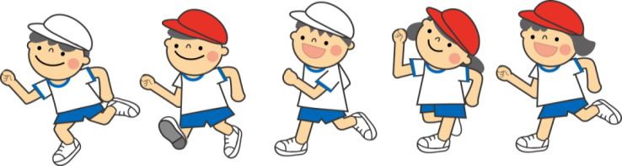

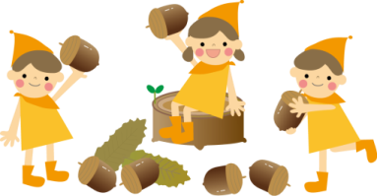
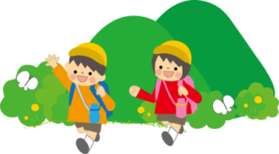

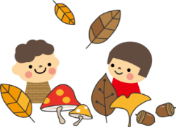



澄み切った青空、木には柿や栗、田畑にはお芋や稲が実り、もうすっかり秋らしくなってきましたね。この気持ちの良い季節にお散歩をして、秋の自然と触れ合える機会をたっぷり持ちたいと思います。また、この時期は、朝、夕は涼しくても、日中は『まだ暑いなぁ』と感じる日が続きます。気温の温度差を考えながら、子どもたちの衣類の調整をしていきましょう。
自分でできるよ！
うさぎぐみに進級して半年が過ぎました。つきぐみの進級の為に、自分でできることは自分で取り組んでいます。例えば、おやつ時のお菓子の包装を開けたり、給食の片づけでは食器を所定の場所に片づけたり、椅子を持って所定の場所に重ねて置いたり・・・。自立に向けて、頑張っていきます。
靴は運動靴が最適です！
園に履いてくる靴は、履きやすい運動靴でお願いします。ハイカットの高い素材の靴やサンダルの様に露出が大きい靴は、砂が入りやすく勝手悪く不便です。子どもさんの足のサイズに合った、履きやすい靴のご準備をお願いします。
担任：宮崎花子・鈴木かなこ
１０月のうさぎぐみだより
- 秋の身近な自然に興味・関心を持つ。
- 食事・排泄などの簡単な身の回りのことを自分でしようとする。
- あそびの中で、身体を動かす楽しさを味わう。
今月のねらい

